课程设计报告书

数据库系统开发综合训练
--- 房产信息管理系统

班 级： 信2105-1
学 号： 20213971
姓 名： 门殿宇
指导教师： 杨子光

石家庄铁道大学信息学院
2023年07月08日
- 功能概述
此房产信息管理系统包含系统管理员、房产经纪人，顾客三个角色，每个角色有相对应的功能。
1.登录功能：用户进入登录页面，选择登录角色，然后输入用户ID和密码，即可进入对应功能页面。
2.注册功能：点击用户登录页面的“注册”按钮，顾客进入用户注册页面，注册信息包括 顾客ID，密码，姓名、性别（男或女单选）、身份证号（判断条件18位，最后一位可以 是字母“X”）、手机号码（11位数字）、家庭住址（地址格式：XX省XX市XX区（县） XX街道XX小区XX号楼XX单元XXX门牌）。
3.系统管理员功能模块：包括新增房产信息，新增房产经纪人，授权房产，查询房产信息，密码重置五项功能。
①新增房产信息：房产编号（唯一性）（编码规则：年月日（登记入库时间）+四位顺序号，例如：202012200001）、户型（单选项：选项内容包括以下六项：四室两厅、四室一厅、三室两厅、三室一厅、两室两厅、两室一厅），房产地址（地址格式：XX省XX市XX区（县）XX街道XX小区XX号楼XX单元XXX门牌），建造年份，建造面积，销售报价，销售状态(在售，待售，意向，售出，停售，缺省为“在售”)。
②新增房产经纪人信息：房产经纪人基本信息包括：工号（八位数字：年份+四位序号），密码，姓名，家庭住址，手机。
③授权房产：系统管理员登录后可以浏览所有的在售房产信息，显示结果信息包括序号、 地址、销售报价，点击地址，可以查看该套房产的详细信息，输入房产经纪人姓名，如 果房产经纪人信息不存在，提示错误信息，不允许授权；如果正确，点击“授权”按钮， 即可将此房产的销售授权给对应房产经纪人
④查询房产信息：系统管理员可以查询所有房产信息。
可以根据户型、地址、建造面积，销售报价四个条件进行综合查询，查询结果以列 表 形式显示，显示结果信息包括户型、地址、面积和销售报价，点击地址，可以查看该套 房产的详细信息。
同时提供房产信息修改和删除的功能，点击修改可对当前房产信息进行修改，修改后点 击修改即可修改成功。点击删除即可删除当前房产信息。
⑤密码重置：管理员可以重置房产经纪人的个人密码，先按照房产经纪人工号查询，显 示出基本信息后，点击密码重置，将房产经纪人密码统一修改为“123456”
4.顾客功能模块：包括查看个人信息，修改个人密码，浏览房产信息，查询房产信息四项功能
①查看个人信息：顾客可查看个人信息
②修改个人密码：顾客可修改个人密码。输入旧密码、新密码、新密码确认修改个人密 码，需要判断旧密码是否正确，新密码和新密码确认是否一致；
③浏览房产信息：顾客可浏览在售的房产信息
④查询房产信息：查询功能与管理员那里的查询功能基本相同，不同之处是顾客仅能查 询在售的房产信息，并且为顾客提供购买功能，顾客在查询房产信息后，点击查看房产 详细信息界面时，可以点击“购买”按钮，该房产状态信息改为“意向”状态。
5.房产经纪人功能模块：包含查看个人信息，修改个人密码，房产交易，浏览房产信息，查询房产信息五项功能。
①查看个人信息：房产经纪人可查看个人信息
②修改个人密码：房产经纪人可修改个人密码
③房产交易：以列表形式显示意向房产信息和顾客名称，显示列表包括序号、地址、售 价、顾客ID，房产经纪人点击地址可以查看房产和顾客详细信息，单击“交易”按钮， 该房产状态信息改为“售出”状态。
④浏览房产信息：房产经纪人只能查看系统管理员授权的房产信息
⑤查询房产信息：房产经纪人可以查询所有授权给自己销售的房产信息

二、数据库设计
1.房产基本信息表
属性名 | 属性含义 | 数值类型 | 是否可为空 | 是否为主码 | 是否引用外码
HouseID | 房产编号 | char(12) | No | Yes | No
HouseType | 户型 | varchar(10) | No | No | No
Address | 房产地址 | varchar(50) | No | No | No
Year | 建造年份 | varchar(20) | No | No | No
Area | 建造面积 | varchar(20) | No | No | No
Sales | 销售报价 | varchar(20) | No | No | No
Status | 销售状态 | varchar(20) | No | No | No
AgentID | 房产经纪人ID | char(8) | Yes | No | Yes
UserID | 顾客ID | char(8) | Yes | No | Yes

2.房产经纪人基本信息表
属性名 | 属性含义 | 数值类型 | 是否可为空 | 是否为主码 | 是否引用外码
AgentID | 房产经纪人ID | char(8) | No | Yes | No
Apassword | 密码 | varchar(20) | No | No | No
AgentName | 姓名 | varchar(20) | No | No | No
AgentAddress | 家庭住址 | varchar(20) | No | No | No
AgentPhone | 手机 | char(11) | No | No | No
3.顾客基本信息表
属性名 | 属性含义 | 数值类型 | 是否可为空 | 是否为主码 | 是否引用外码
UserID | 顾客ID | char(8) | No | Yes | No
Upassword | 密码 | varchar(20) | No | No | No
UserName | 姓名 | varchar(10) | No | No | No
Sex | 性别 | char(1) | No | No | No
IdNumber | 身份证号 | char(18) | No | No | No
UserPhone | 手机 | char(11) | No | No | No
UserAddress | 家庭住址 | varchar(20) | No | No | No

三、界面设计
1．登录界面
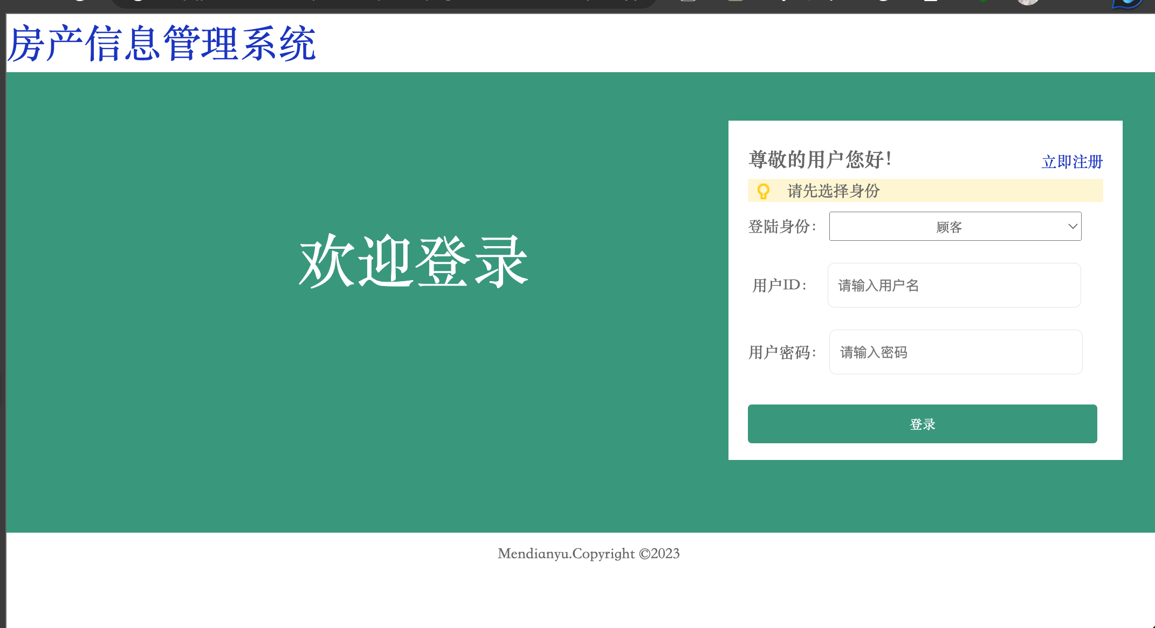

2.顾客注册界面
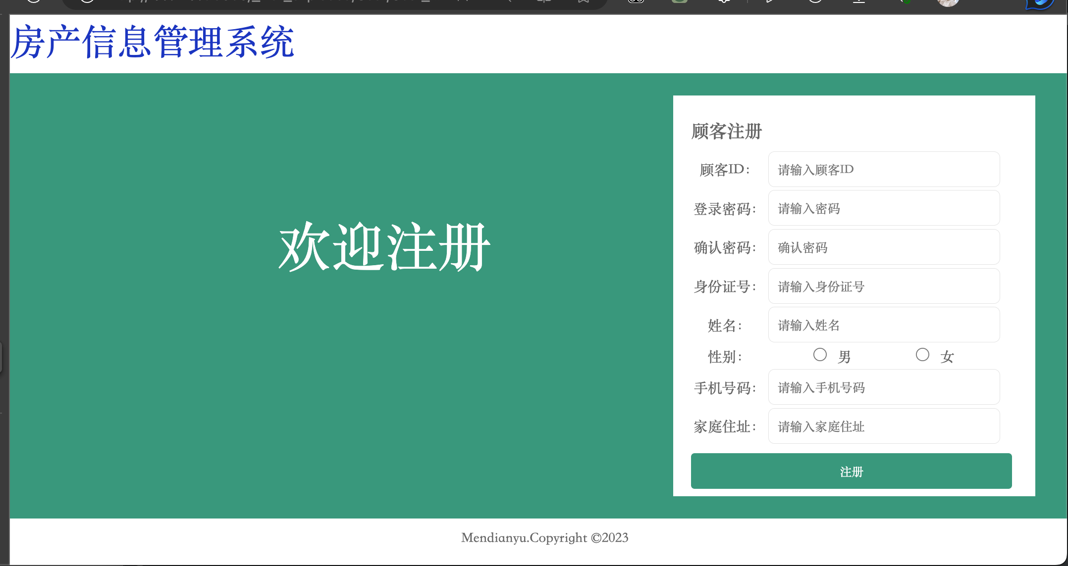
3.新增房产信息
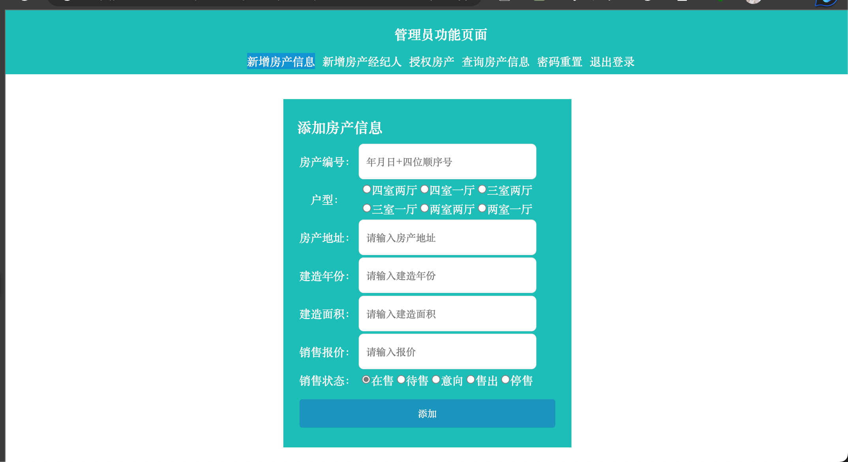

4.新增房产经纪人
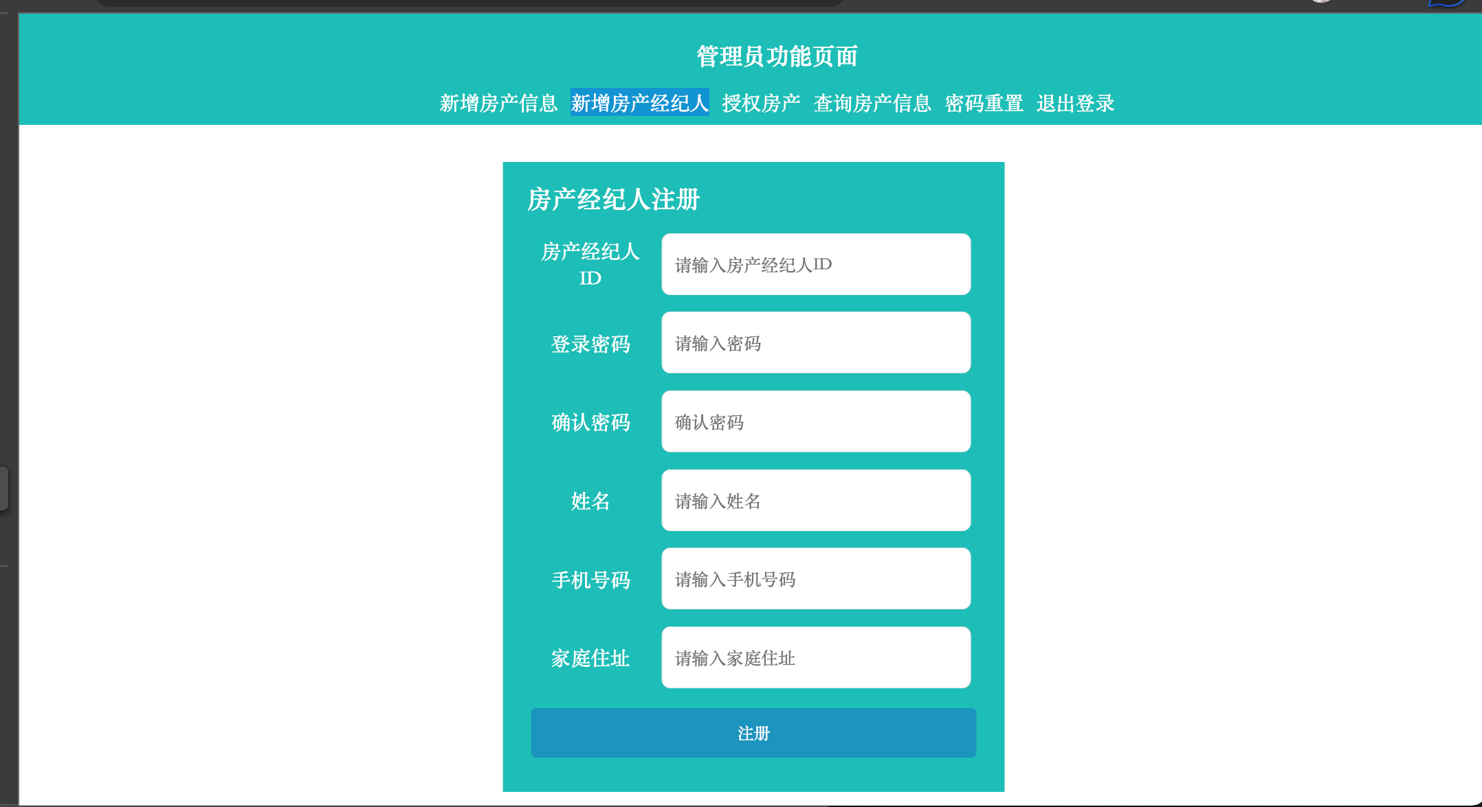
5.授权房产
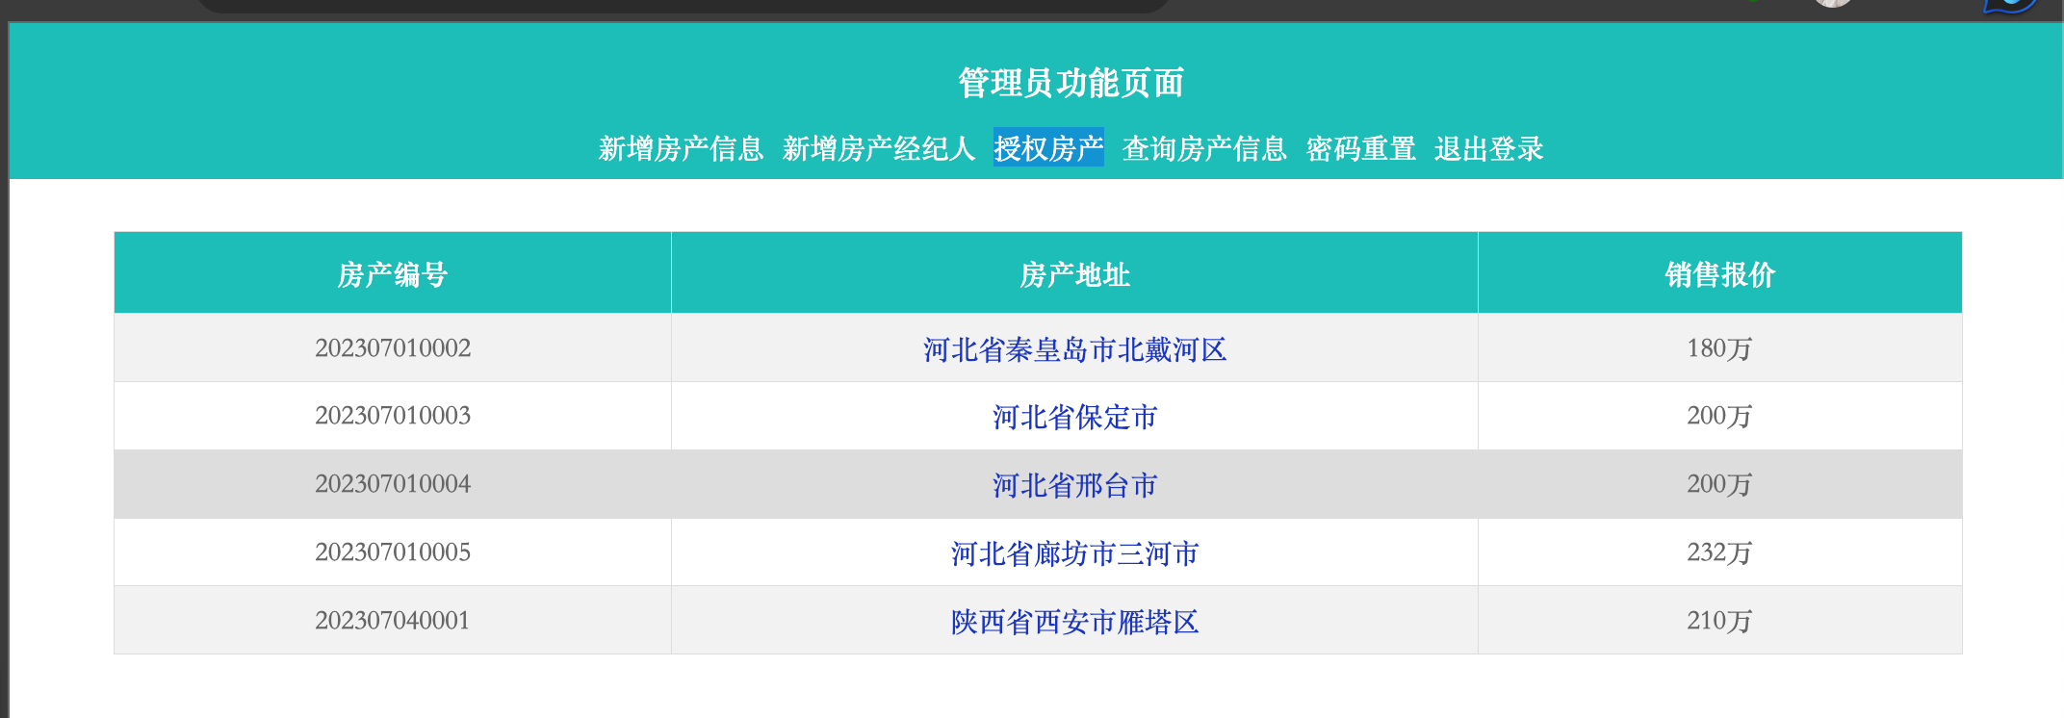
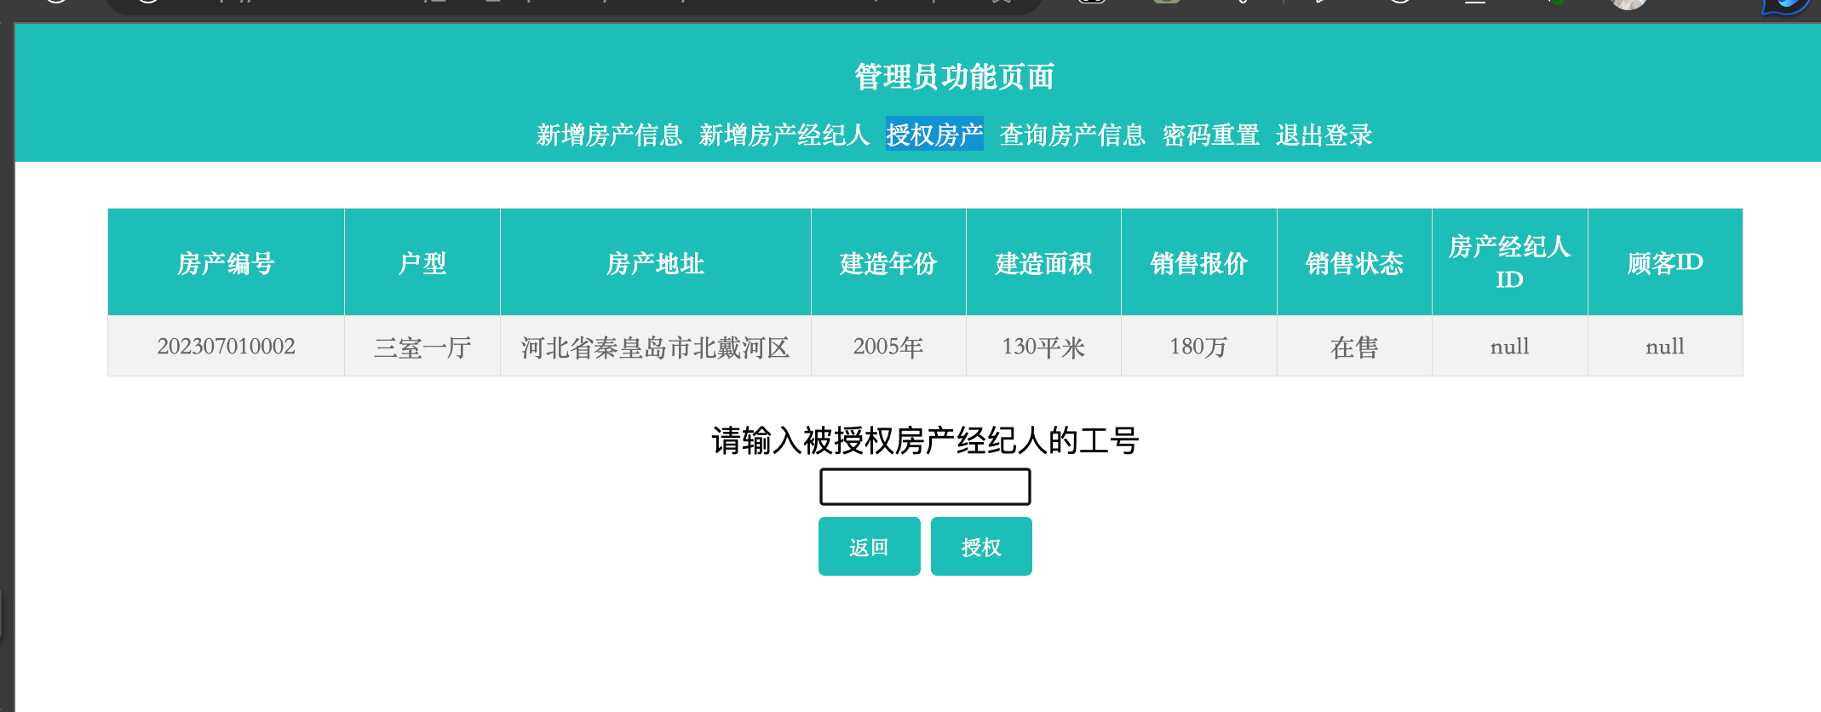

6.查询房产信息
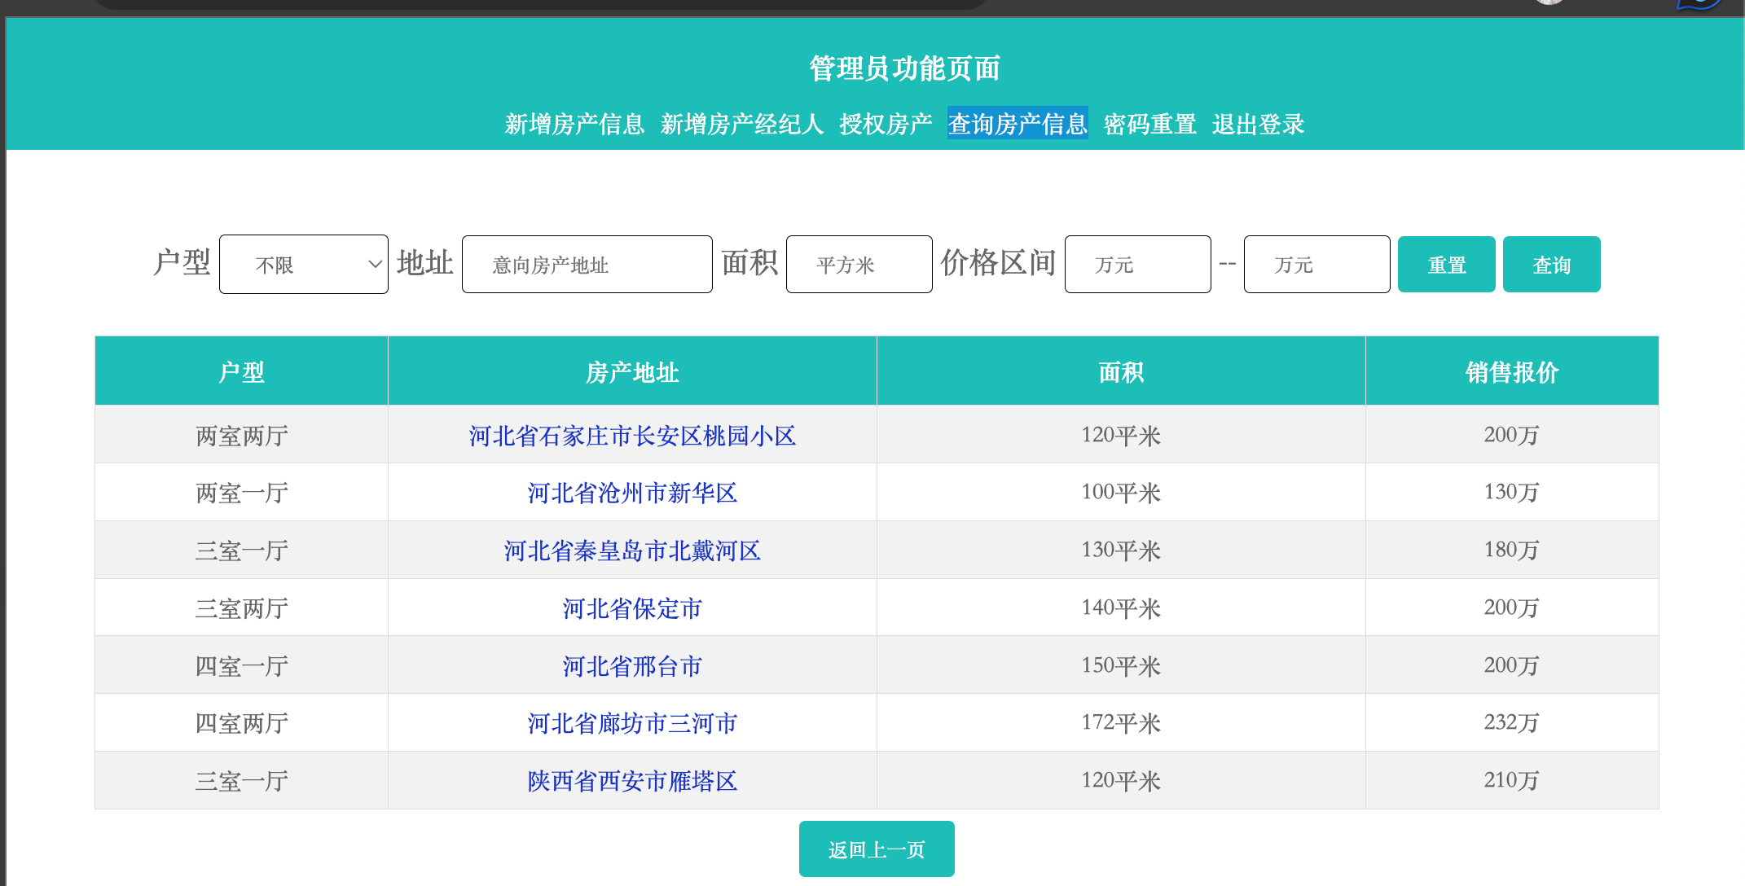
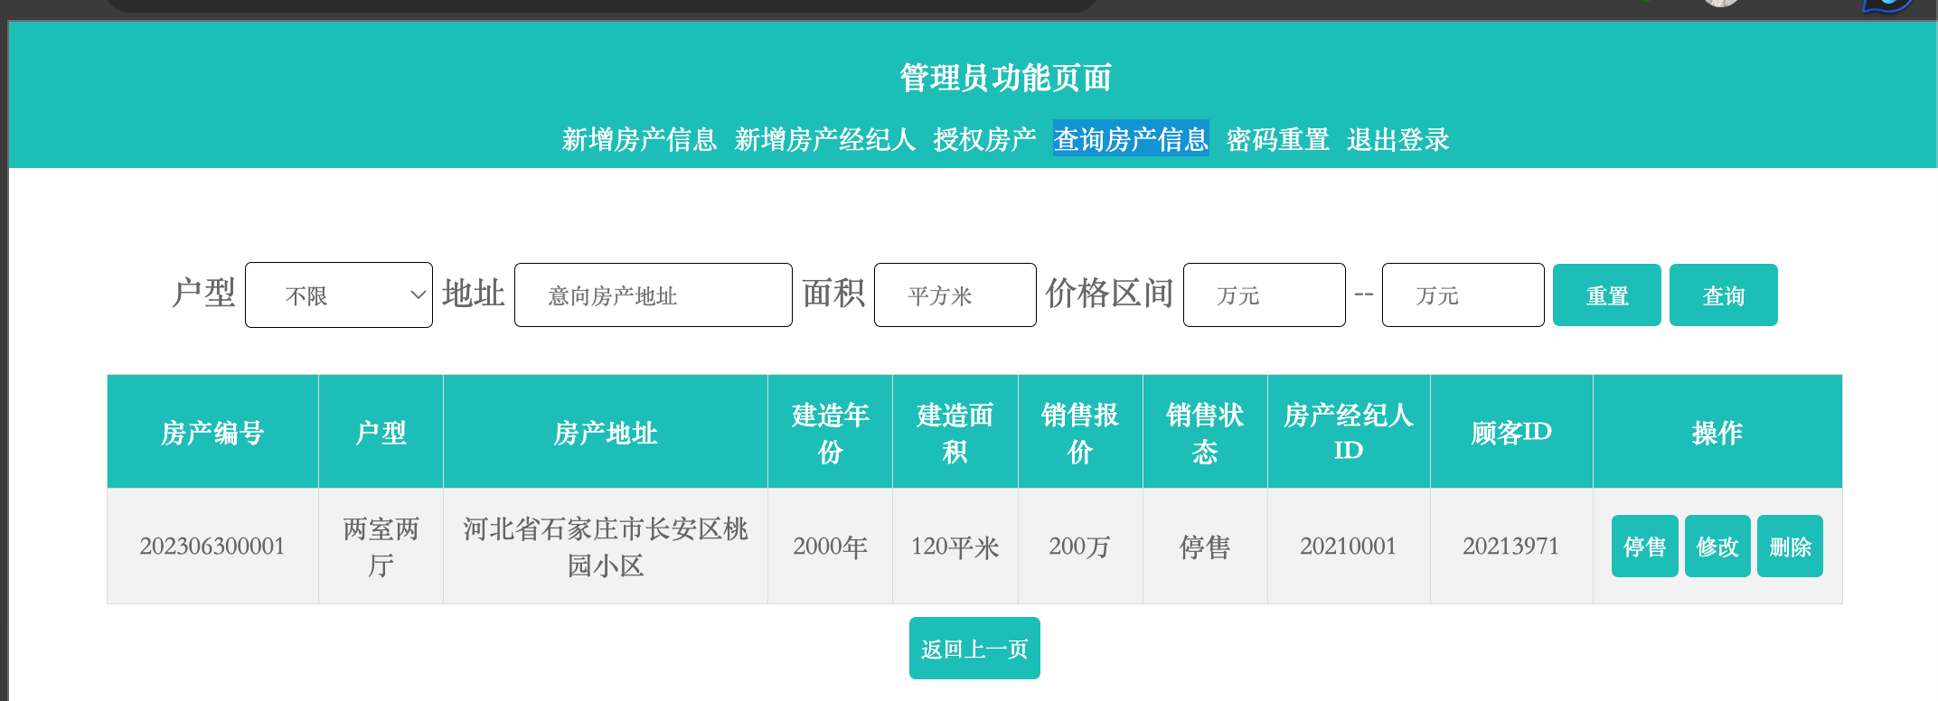
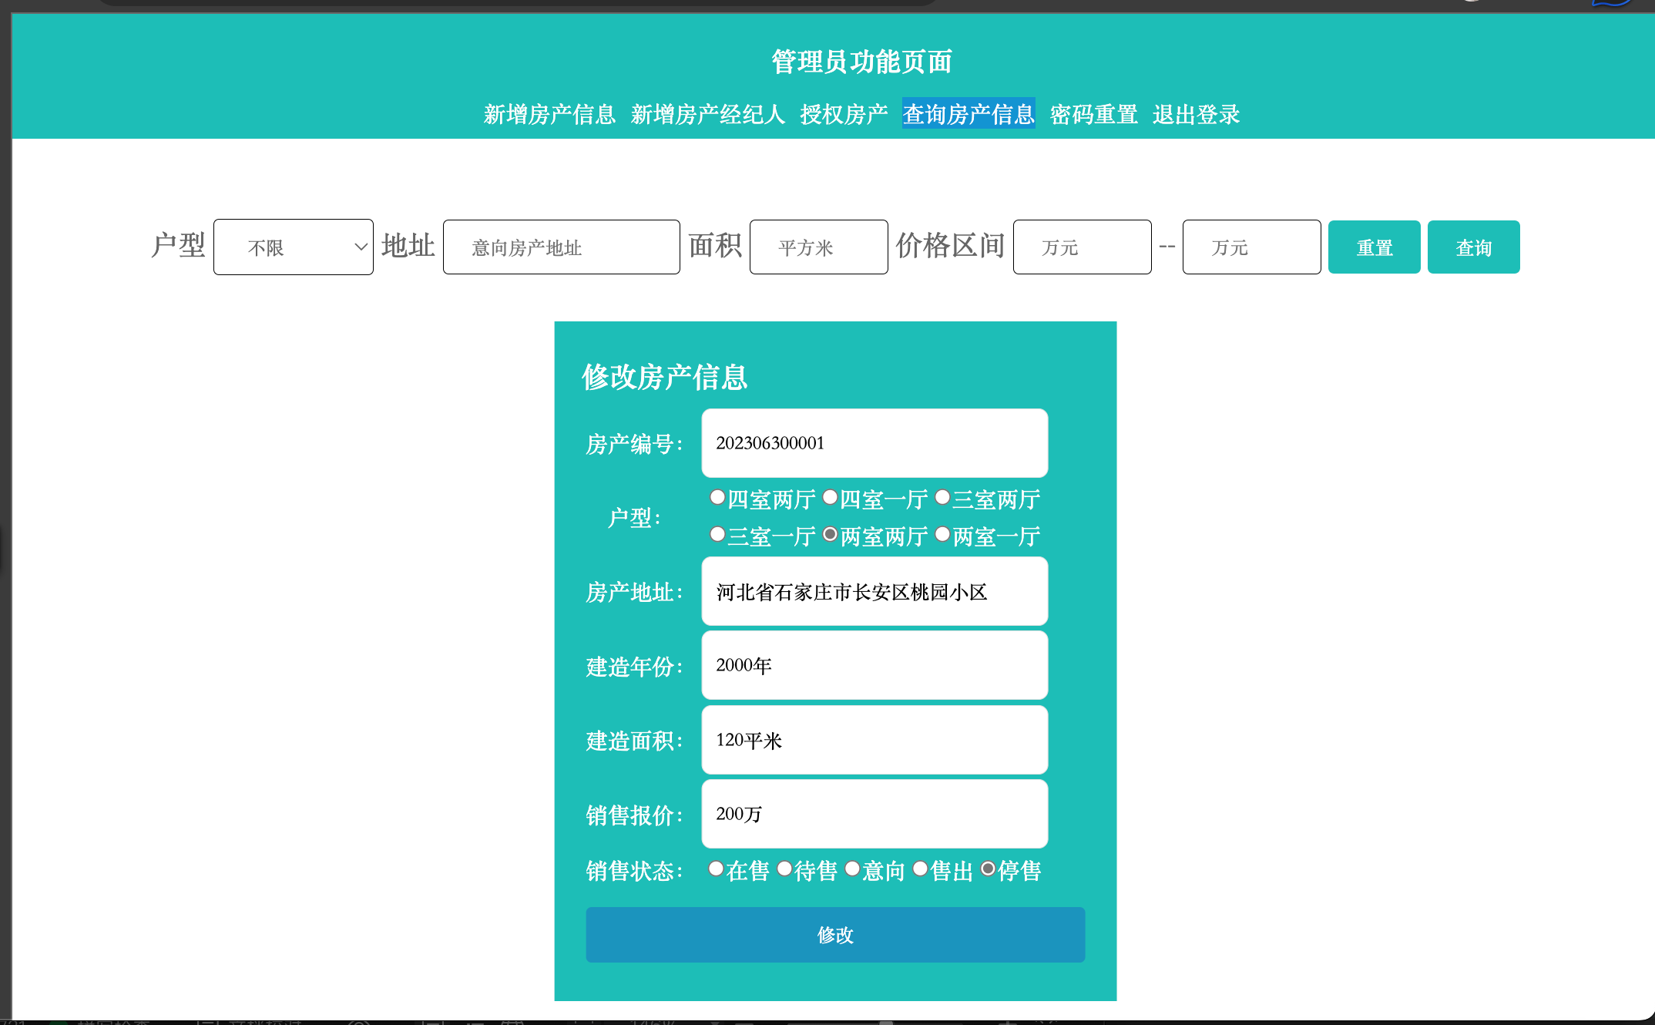
7.密码重置
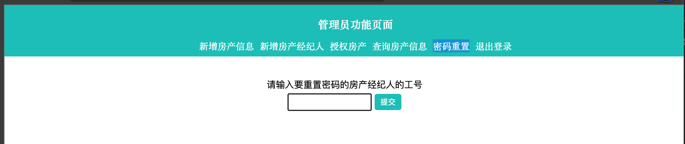
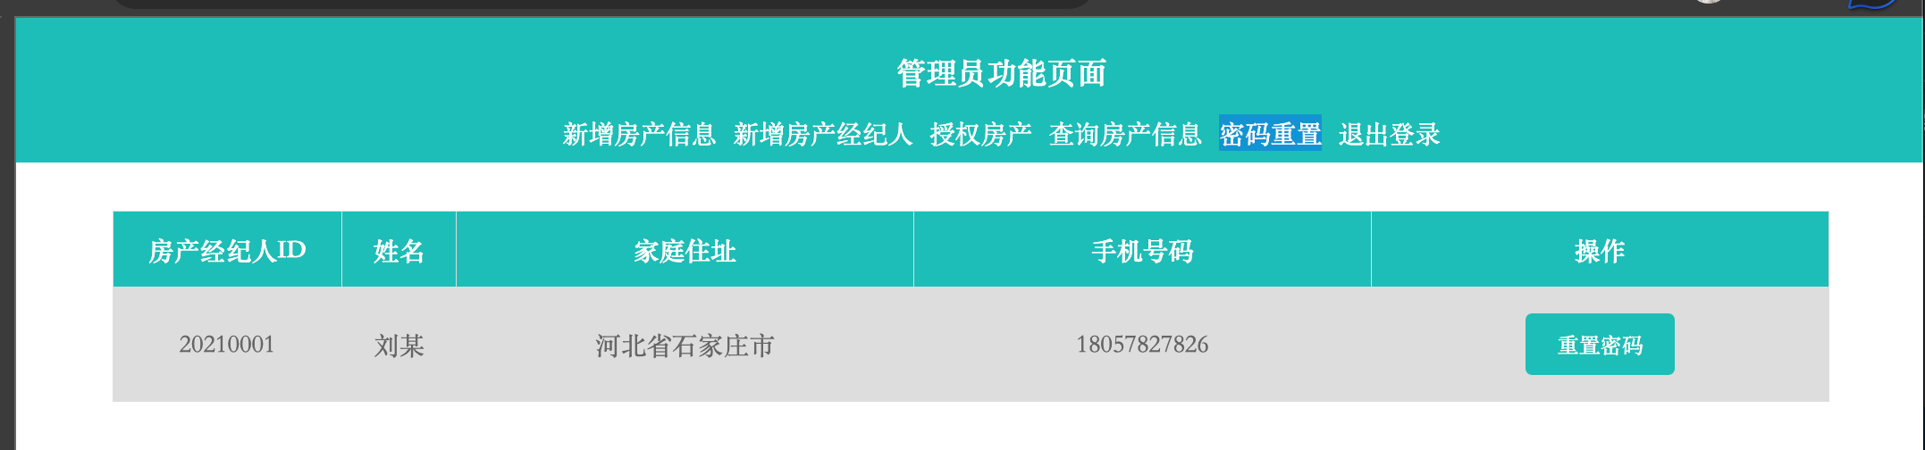

8.查看个人信息
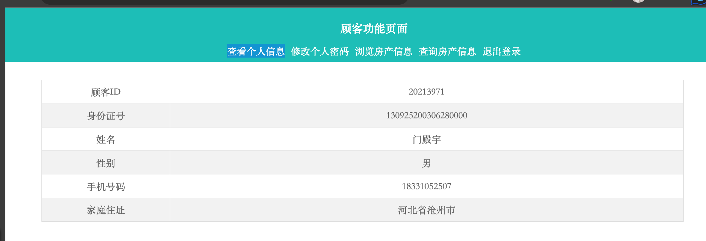
9.修改个人密码
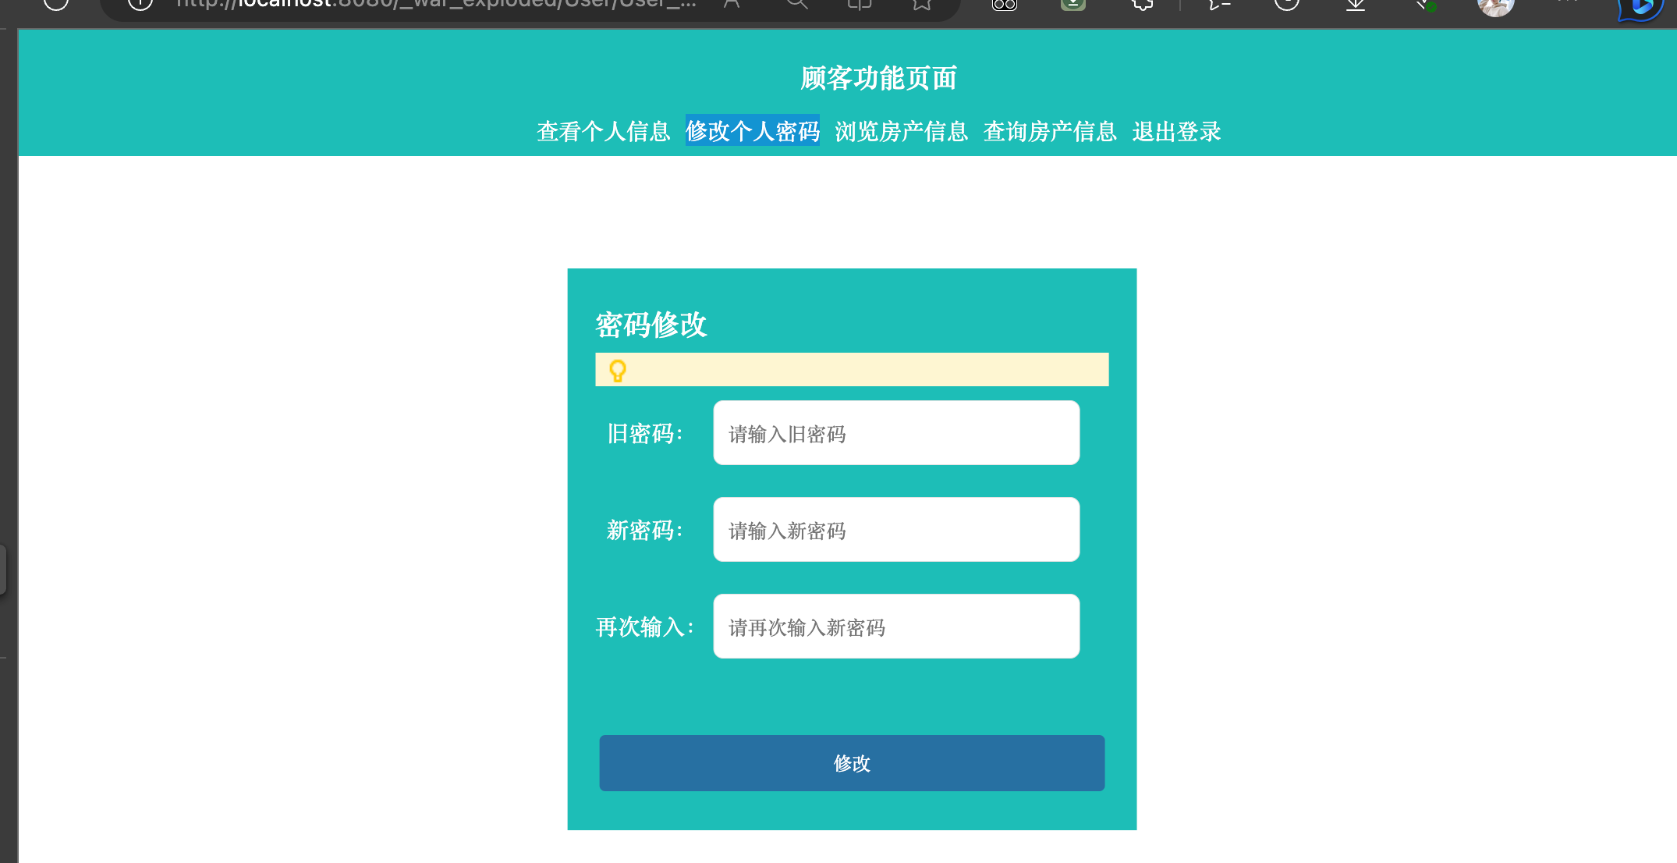
10.浏览房产信息
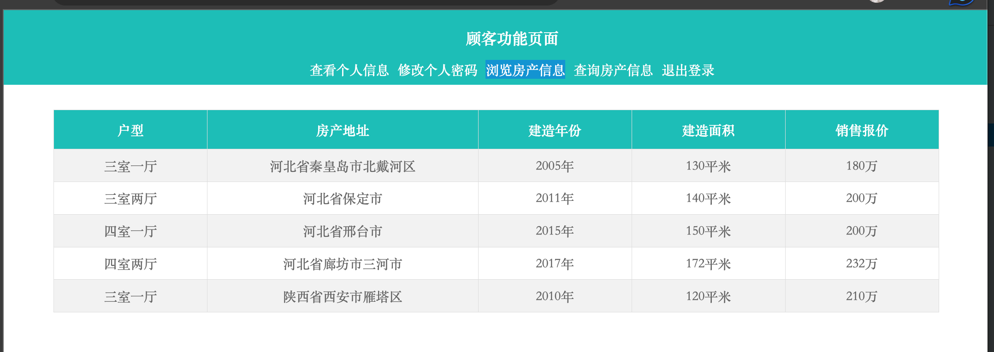

11.房产交易
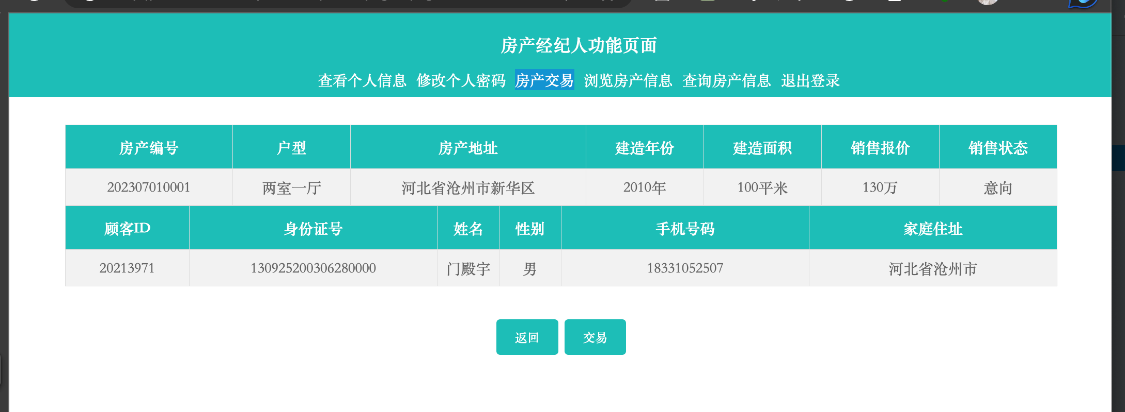

- 关键代码
1.数据库的连接
package com.Util;
import java.sql.*;
public class util
{
public static Connection getConnection()//连接数据库
{
try
{
Class.forName("com.mysql.cj.jdbc.Driver");
}
catch (ClassNotFoundException e)
{
e.printStackTrace();
}
String user = "root";
String password = "Mendy030628";
String url = "jdbc:mysql://localhost:3306/db1?useSSL=false&serverTimezone=GMT&characterEncoding=utf-8&autoReconnect=true";
Connection con = null;
try
{
con = DriverManager.getConnection(url, user, password);
//System.out.println("数据库连接成功");
}
catch (SQLException e)
{
e.printStackTrace();
}
return con;
}
//**********************************************************************
//关闭方法
public static void close(Connection con)
{
try
{
if (con != null)
{
con.close();
}
}
catch (SQLException e)
{
e.printStackTrace();
}
}
public static void close(PreparedStatement preparedStatement)
{
try
{
if (preparedStatement != null)
{
preparedStatement.close();
}
}
catch (SQLException e)
{
e.printStackTrace();
}
}
public static void close(ResultSet resultSet)
{
try
{
if (resultSet != null)
{
resultSet.close();
}
}
catch (SQLException e)
{
e.printStackTrace();
}
}
}
2.login_back.jsp
<%@ page import="java.sql.Connection" %>
<%@ page import="java.sql.PreparedStatement" %>
<%@ page import="com.Util.util" %>
<%@ page import="java.sql.ResultSet" %>
<%@ page import="java.sql.SQLException" %>
<%@ page contentType="text/html;charset=UTF-8" language="java" %>
<html>
<head>
<title></title>
</head>
<body>
<%
String role = (String) request.getParameter("role");
if (role.equals("顾客"))
{
String UserID = (String) request.getParameter("username");

session.setAttribute("UserID", UserID);

String Upassword = (String) request.getParameter("password");

session.setAttribute("Upassword", Upassword);

if (UserID.isEmpty() || Upassword.isEmpty())
{
out.print("<script language='javaScript'> alert('用户ID或密码输入为空'); window.history.back(); </script>");
} else
{

int i = 0;
int j = 0;
Connection connection = util.getConnection();
PreparedStatement preparedStatement = null;
ResultSet rs = null;
try
{
String sql = " select * from db1.顾客基本信息表 ";
preparedStatement = connection.prepareStatement(sql);
rs = preparedStatement.executeQuery();
while (rs.next())
{

if (UserID.equals(rs.getObject(1)) && Upassword.equals(rs.getObject(2)))
{
i++;
}
}
if (i == 0)
{
out.print("<script language='javaScript'> alert('用户ID或密码错误'); window.history.back(); </script>");
} else if (i == 1)
{
out.print("<script language='javaScript'> alert('登录成功');</script>");
response.setHeader("refresh", "0;url=User/User_Menu.jsp");
}
}
catch (SQLException e)
{
e.printStackTrace();
}
finally
{
}
}
} else if (role.equals("房产经纪人"))
{
String AgentID = (String) request.getParameter("username");

session.setAttribute("AgentID", AgentID);

String Apassword = (String) request.getParameter("password");

session.setAttribute("Apassword", Apassword);

if (AgentID == "" || Apassword == "")
{
out.print("<script language='javaScript'> alert('工号或密码输入为空'); window.history.back(); </script>");
} else
{

int i = 0;
Connection connection = util.getConnection();
PreparedStatement preparedStatement = null;
ResultSet rs = null;
try
{
String sql = " select * from db1.房产经纪人基本信息表 ";
preparedStatement = connection.prepareStatement(sql);
rs = preparedStatement.executeQuery();
while (rs.next())
{
if (AgentID.equals(rs.getObject(1)) && Apassword.equals(rs.getObject(2)))
{
i++;
}
}
if (i == 0)
{
out.print("<script language='javaScript'> alert('工号或密码错误'); window.history.back(); </script>");
} else
{
out.print("<script language='javaScript'> alert('登录成功');</script>");
response.setHeader("refresh", "0;url=Agent/Agent_Menu.jsp");
}
}
catch (SQLException e)
{
e.printStackTrace();
}
finally
{
util.close(rs);
util.close(preparedStatement);
util.close(connection);
}
}
} else if (role.equals("系统管理员"))
{
response.setHeader("refresh", "0;url=Admin/Admin_Menu.jsp");
}

%>
</body>
</html>

3.添加操作。房产经纪人，顾客，房产信息的添加都是一样的，这里给出一个例子
Admin_AddAgent.jsp
<%@ page contentType="text/html;charset=UTF-8" language="java" %>
<html>
<head>
<title>添加房产经纪人</title>
<link type="text/css" rel="stylesheet" href="../static/script_css/style.css">
<script type="text/javascript" src="../static/script_css/jquery-1.7.2.js"></script>
<script type="text/javascript">
$(function ()
{
$("#sub_btn").click(function ()
{
var $id = $("#AgentID").val();
var id_test = /^\d{8}$/;
if (!id_test.test($id))
{
$("span.errorMsg").text("房产经纪人ID不合法！");
return false;
}
var $phone = $("#AgentPhone").val();
var phone_test = /^\d{11}$/;
if (!id_test.test($id))
{
$("span.errorMsg").text("手机号码不合法!");
return false;
}
//验证两次密码是否输入一致
var $password = $("#Apassword").val();
var $repassword = $("#repwd").val();
if ($repassword !== $password)
{
$("span.errorMsg").text("两次密码输入不一致!");
return false;
}
$("span.errorMsg").text("");
});
})
</script>
<style type="text/css">
.login_form {
height: 520px;
width: 406px;
position: absolute;
top: 20%;
left: 50%;
transform: translate(-50%, -50%);
background-color: #1abfb7;
}
#sub_btn {
position: absolute;
bottom: 20px;
left: 50%;
background-color: rgba(26, 139, 191, 0.83);
transform: translateX(-50%);
}
* {
margin: 0;
font-family: serif;
color: #ffffff;
}
.form .itxt {
color: black;
margin: 5px;
border-radius: 7px;
}
</style>
</head>
<body>
<div id="content">
<div class="login_form">
<div class="login_box">
<div class="tit">
<h1>房产经纪人注册</h1>
<span class="errorMsg"></span>
</div>
<div class="form">
<form action="Admin_AddAgent_back.jsp" method="get">
<table>
<tr>
<td>
<label>房产经纪人ID</label>
</td>
<td>
<input class="itxt" type="text" placeholder="请输入房产经纪人ID" autocomplete="off"
tabindex="1" name="AgentID" id="AgentID">
</td>
</tr>
<tr>
<td>
<label>登录密码</label>
</td>
<td>
<input class="itxt" type="password" placeholder="请输入密码" autocomplete="off"
tabindex="1"
name="Apassword" id="Apassword">
</td>
</tr>
<tr>
<td>
<label>确认密码</label>
</td>
<td>
<input class="itxt" type="password" placeholder="确认密码"
autocomplete="off" tabindex="1" name="repwd" id="repwd"/>
</td>
</tr>
<tr>
<td>
<label>姓名</label>
</td>
<td>
<input class="itxt" type="text" placeholder="请输入姓名"
autocomplete="off" tabindex="1" name="AgentName" id="AgentName">
</td>
</tr>
<tr>
<td>
<label>手机号码</label>
</td>
<td>
<input class="itxt" type="text" placeholder="请输入手机号码"
autocomplete="off" tabindex="1" name="AgentPhone" id="AgentPhone">
</td>
</tr>
<tr>
<td>
<label>家庭住址</label>
</td>
<td>
<input class="itxt" type="text" placeholder="请输入家庭住址"
autocomplete="off" tabindex="1" name="AgentAddress" id="AgentAddress">
</td>
</tr>
</table>
<input type="submit" value="注册" id="sub_btn">
</form>
</div>
</div>
</div>
</div>
</body>
</html>

Admin_AddAgent_back.jsp
<%@ page import="com.Bean.bean" %>
<%@ page import="com.Dao.dao" %>
<%@ page language="java" import="java.util.*" contentType="text/html; charset=UTF-8"
pageEncoding="UTF-8" %>
<!DOCTYPE html PUBLIC "-//W3C//DTD HTML 4.01 Transitional//EN" "http://www.w3.org/TR/html4/loose.dtd">
<html>
<meta charset="UTF-8">
<%
String AgentID = request.getParameter("AgentID");
String Apassword = request.getParameter("Apassword");
String AgentName = request.getParameter("AgentName");
String AgentPhone = request.getParameter("AgentPhone");
String AgentAddress = request.getParameter("AgentAddress");
bean bean = new bean();
bean.setAgentID(AgentID);
bean.setApassword(Apassword);
bean.setAgentName(AgentName);
bean.setAgentPhone(AgentPhone);
bean.setAgentAddress(AgentAddress);
dao dao = new dao();
dao.AddAgent(bean);
out.print("<script language='javaScript'> alert('注册成功');</script>");
response.setHeader("refresh", "0;url=Admin_Menu.jsp");
%>
</html>

dao方法
public void AddAgent(bean bean)
{
Connection connection = util.getConnection();
PreparedStatement preparedStatement = null;
try
{
String sql = "insert into db1.房产经纪人基本信息表(房产经纪人ID,密码,姓名,家庭住址,手机) values(?,?,?,?,?)";
preparedStatement = connection.prepareStatement(sql);
preparedStatement.setString(1, bean.getAgentID());
preparedStatement.setString(2, bean.getApassword());
preparedStatement.setString(3, bean.getAgentName());
preparedStatement.setString(4, bean.getAgentAddress());
preparedStatement.setString(5, bean.getAgentPhone());
preparedStatement.executeUpdate();
}
catch (SQLException e)
{
e.printStackTrace();
}
finally
{
util.close(preparedStatement);
util.close(connection);
}
}
4.修改操作
Admin_ChangeHouse.jsp
<%@ page contentType="text/html;charset=UTF-8" language="java" %>
<html>
<head>
<title>修改房产信息</title>
<link type="text/css" rel="stylesheet" href="../static/script_css/style.css">
<script type="text/javascript" src="../static/script_css/jquery-1.7.2.js"></script>
<script type="text/javascript">
$(function ()
{
$("#sub_btn").click(function ()
{
var $id = $("#HouseID").val();
var id_test = /^\d{12}$/;
if (!id_test.test($id))
{
$("span.errorMsg").text("房产编号不合法！");
return false;
}

$("span.errorMsg").text("");
});
})
</script>
<style type="text/css">
.login_form {
height: 490px;
width: 406px;
position: absolute;
top: 20%;
left: 50%;
transform: translate(-50%, -50%);
background-color: #1abfb7;

}

#sub_btn {
position: absolute;
bottom: 20px;
left: 50%;
background-color: rgba(26, 139, 191, 0.83);
transform: translateX(-50%);
}

* {
margin: 0;
font-family: serif;
color: #ffffff;
}

.form .itxt {
color: black;
}
</style>
</head>
<body>
<%
String HouseID = (String) session.getAttribute("HouseID");
String Type = (String) session.getAttribute("Type");
String Address = (String) session.getAttribute("Address");
String Year = (String) session.getAttribute("Year");
String Area = (String) session.getAttribute("Area");
String Price = (String) session.getAttribute("Price");
String Status = (String) session.getAttribute("Status");
%>
<div id="content">
<div class="login_form">
<div class="login_box">
<div class="tit">
<h1>修改房产信息</h1>
<span class="errorMsg"></span>
</div>
<div class="form">
<form action="Admin_ChangeHouse_back.jsp" method="get">
<table>
<tr>
<td>
<label>房产编号：</label>
</td>
<td>
<input class="itxt" type="text" autocomplete="off"
tabindex="1" name="HouseID" id="HouseID" value="<%= HouseID %>">
</td>
</tr>
<tr>
<td rowspan="2">
<label>户型：</label>
</td>
<td>
<label><input type="radio" name="HouseType" value="四室两厅"
<% if(Type.equals("四室两厅")) { %>checked<% } %>>四室两厅</label>
<label><input type="radio" name="HouseType" value="四室一厅"
<% if(Type.equals("四室一厅")) { %>checked<% } %>>四室一厅</label>
<label><input type="radio" name="HouseType" value="三室两厅"
<% if(Type.equals("三室两厅")) { %>checked<% } %>>三室两厅</label>
</td>
</tr>
<tr>
<td>
<label><input type="radio" name="HouseType" value="三室一厅"
<% if(Type.equals("三室一厅")) { %>checked<% } %>>三室一厅</label>
<label><input type="radio" name="HouseType" value="两室两厅"
<% if(Type.equals("两室两厅")) { %>checked<% } %>>两室两厅</label>
<label><input type="radio" name="HouseType" value="两室一厅"
<% if(Type.equals("两室一厅")) { %>checked<% } %>>两室一厅</label>
</td>
</tr>
<tr>
<td>
<label>房产地址：</label>
</td>
<td>
<input class="itxt" type="text" placeholder="请输入房产地址"
autocomplete="off" tabindex="1" name="Address" id="Address"
value="<%= Address %>"/>
</td>
</tr>
<tr>
<td>
<label>建造年份：</label>
</td>
<td>
<input class="itxt" type="text" placeholder="请输入建造年份"
autocomplete="off" tabindex="1" name="Year" id="Year" value="<%= Year %>">
</td>
</tr>
<tr>
<td>
<label>建造面积：</label>
</td>
<td>
<input class="itxt" type="text" placeholder="请输入建造面积"
autocomplete="off" tabindex="1" name="Area" id="Area" value="<%= Area %>">
</td>
</tr>
<tr>
<td>
<label>销售报价：</label>
</td>
<td>
<input class="itxt" type="text" placeholder="请输入报价"
autocomplete="off" tabindex="1" name="Sales" id="Sales" value="<%= Price %>">
</td>
</tr>
<tr>
<td>
<label>销售状态：</label>
</td>
<td>
<label><input type="radio" name="Status" value="在售"
<% if(Status.equals("在售")) { %>checked<% } %>>在售</label>
<label><input type="radio" name="Status" value="待售"
<% if(Status.equals("待售")) { %>checked<% } %>>待售</label>
<label><input type="radio" name="Status" value="意向"
<% if(Status.equals("意向")) { %>checked<% } %>>意向</label>
<label><input type="radio" name="Status" value="售出"
<% if(Status.equals("售出")) { %>checked<% } %>>售出</label>
<label><input type="radio" name="Status" value="停售"
<% if(Status.equals("停售")) { %>checked<% } %>>停售</label>
</td>
</tr>
</table>
<input type="submit" value="修改" id="sub_btn">
</form>
</div>

</div>
</div>
</div>

</body>
</html>

Admin_ChangeHouse_back.jsp
<%@ page import="com.Dao.dao" %>
<%@ page contentType="text/html;charset=UTF-8" language="java" %>
<html>
<head>
<title>Title</title>
</head>
<body>
<%
String HouseID = (String) session.getAttribute("HouseID");
String Type = request.getParameter("HouseType");
String Address = request.getParameter("Address");
String Year = request.getParameter("Year");
String Area = request.getParameter("Area");
String Sales = request.getParameter("Sales");
String Status = request.getParameter("Status");

dao dao = new dao();
dao.ChangeHouse(Type, Address, Year, Area, Sales, Status, HouseID);
%>
</body>
</html>
dao方法
public void ChangeHouse(String Type, String Address, String Year, String Area, String Price, String Status, String HouseID)
{
Connection connection = util.getConnection();
PreparedStatement preparedStatement = null;
try
{
String sql = "update db1.房产基本信息表 set 户型=? ,房产地址=? ,建造年份=?, 建造面积=?, 销售报价=? ,销售状态=?where 房产编号=?";
preparedStatement = connection.prepareStatement(sql);
preparedStatement.setString(1, Type);
preparedStatement.setString(2, Address);
preparedStatement.setString(3, Year);
preparedStatement.setString(4, Area);
preparedStatement.setString(5, Price);
preparedStatement.setString(6, Status);
preparedStatement.setString(7, HouseID);
preparedStatement.executeUpdate();

}
catch (SQLException e)
{
e.printStackTrace();
}
finally
{
util.close(preparedStatement);
util.close(connection);
}
}
5.删除操作
<%@ page import="com.Dao.dao" %>
<%@ page contentType="text/html;charset=UTF-8" language="java" %>
<html>
<head>
<title>Title</title>
</head>
<body>
<%
String HouseID = (String) session.getAttribute("HouseID");

dao dao = new dao();
dao.DeleteHouse(HouseID);
%>
</body>
</html>
dao方法
public void DeleteHouse(String HouseID)
{
Connection connection = util.getConnection();
PreparedStatement preparedStatement = null;
try
{
String sql = "delete from db1.房产基本信息表 where 房产编号=?";
preparedStatement = connection.prepareStatement(sql);
preparedStatement.setString(1, HouseID);
preparedStatement.executeUpdate();
}
catch (SQLException e)
{
e.printStackTrace();
}
finally
{
util.close(preparedStatement);
util.close(connection);
}
}

6.查询操作
Admin_SearchHouse.jsp
<%@ page contentType="text/html;charset=UTF-8" language="java" %>
<html>
<head>
<title>房产信息查询</title>
<link type="text/css" rel="stylesheet" href="../static/script_css/style.css">
<style>

</style>
</head>
<body>
<div class="search-bar">
<form action="Admin_SearchHouse_part.jsp" method="get" target="contentFrame1">
户型
<select name="Type">
<option value="" selected>不限</option>
<option value="两室一厅">两室一厅</option>
<option value="两室两厅">两室两厅</option>
<option value="三室一厅">三室一厅</option>
<option value="三室两厅">三室两厅</option>
<option value="四室一厅">四室一厅</option>
<option value="四室两厅">四室两厅</option>
</select>
地址
<input type="text" name="Address" placeholder="意向房产地址">
面积
<input type="text" name="Area" placeholder="平方米" style="width: 100px;">
价格区间
<input type="text" name="minPrice" placeholder="万元" style="width: 100px;"> --
<input type="text" name="maxPrice" placeholder="万元" style="width: 100px;">
<input type="reset" value="重置">
<input type="submit" value="查询">
</form>
</div>

<div class="content">
<iframe id="contentFrame1" name="contentFrame1"></iframe>
</div>

</body>
</html>

Admin_SerchHouse_part.jsp
<%@ page import="java.sql.Connection" %>
<%@ page import="java.sql.PreparedStatement" %>
<%@ page import="com.Util.util" %>
<%@ page import="java.sql.ResultSet" %>
<%@ page import="java.sql.SQLException" %>
<%@ page import="java.util.List" %>
<%@ page import="java.util.ArrayList" %>
<%@ page contentType="text/html;charset=UTF-8" language="java" %>
<html>
<head>
<title>部分房产信息</title>
<link type="text/css" rel="stylesheet" href="../static/script_css/style.css">
<style>
.cart_span a, td a {
font-size: 16px;
color: blue;
}
</style>
</head>
<body>
<%
String Type = (String) request.getParameter("Type");
String Address = (String) request.getParameter("Address");
String Area = (String) request.getParameter("Area");
String minPrice = (String) request.getParameter("minPrice");
String maxPrice = (String) request.getParameter("maxPrice");

%>
<table id="customers">
<tr>
<th align="center" width=6%>户型</th>
<th align="center" width=10%>房产地址</th>
<th align="center" width=10%>面积</th>
<th align="center" width=6%>销售报价</th>
</tr>
<%
int i = 0;
Connection connection = util.getConnection();
PreparedStatement preparedStatement = null;
ResultSet rs = null;
try
{
String sql = "SELECT * FROM db1.房产基本信息表 WHERE 1=1";
List<String> conditions = new ArrayList<>();
List<String> values = new ArrayList<>();

if (Type != null && !Type.isEmpty())
{
conditions.add("户型 = ?");
values.add(Type);
}

if (Address != null && !Address.isEmpty())
{
conditions.add("房产地址 LIKE ?");
values.add("%" + Address + "%");
}

if (Area != null && !Area.isEmpty())
{
conditions.add("建造面积 LIKE ?");
values.add("%" + Area + "%");
}

if (minPrice != null && !minPrice.isEmpty())
{
conditions.add("销售报价 >= ?");
values.add(String.valueOf(Double.parseDouble(minPrice)));
}

if (maxPrice != null && !maxPrice.isEmpty())
{
conditions.add("销售报价 <= ?");
values.add(String.valueOf(Double.parseDouble(maxPrice)));
}

if (!conditions.isEmpty())
{
sql += " AND " + String.join(" AND ", conditions);
}

preparedStatement = connection.prepareStatement(sql);
for (int j = 0; j < values.size(); j++)
{
preparedStatement.setString(j + 1, values.get(j));
}

rs = preparedStatement.executeQuery();
while (rs.next())
{
i++;
%>
<tr>
<td align="center"><%=rs.getObject(2) %>
</td>
<td align="center"><a href='Admin_StopHouse_back1.jsp?Address=<%=rs.getObject(3)%>'><%=rs.getObject(3) %>
</a></td>
<td align="center"><%=rs.getObject(5) %>
</td>
<td align="center"><%=rs.getObject(6) %>
</td>
</tr>
<%
}
if (i == 0)
{
out.print("<script language='javaScript'> alert('没有查询到有关信息'); </script>");
}
}
catch (SQLException e)
{
e.printStackTrace();
}
finally
{
util.close(rs);
util.close(preparedStatement);
util.close(connection);
}
%>
</table>

<p style="text-align:center;color: black; font-family: 宋体; font-size: 20px">
<input type="button" name="back" onclick="window.history.back();" value=返回上一页>
<br>
</p>
</body>
</html>

7.说明：所有功能都是基本的增删改查，代码大同小异，因此只给出上面的示例。

五、小结
通过此次数据库的小学期，我再次练习了javaweb，自己对基本的增删改查掌握的还可以，但是发现页面设计这方面，还是比较差的，说实话以前的练习都忽略了前端页面设计。因此这几天我先是将后端功能写出来，然后其余大部分时间在尝试优化前端还有javaweb知识的复习。虽说我们主要不是研究前端的工作，但起码做出的东西应该具备基本的页面设计，做不到好看，起码应该做到能看。与其他精美模版相比，我的页面效果还是较差的，但起码还能看，我计划利用暑期时间继续进行javaweb的学习，将基础打牢，同时学习一下页面的设计，争取让页面变得更好看

